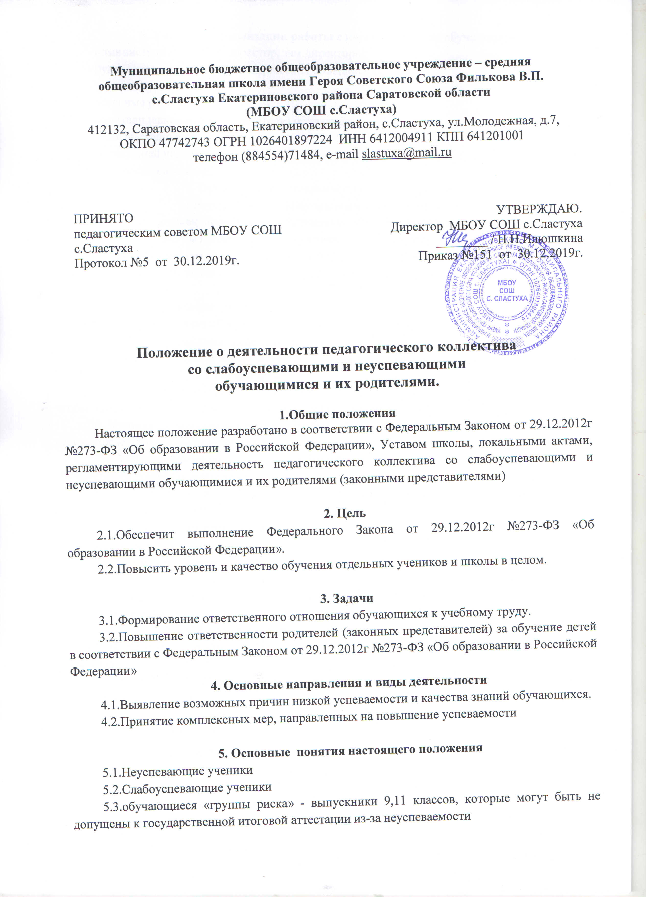

6. Участники реализации работы с неуспевающими обучающимися
- администрация школы (директор, зам.директора);
- руководители школьных методических объединений;
- учителя-предметники;
- классные руководители;
- родители (законные представители) обучающихся;
- педагог-психолог;
- социальный педагог;
- обучающиеся класса.
7. Организация деятельности учителя-предметника
с неуспевающими обучающимися и его родителями
7.1.Учитель должен провести педагогическую диагностику (входной контроль)в начале учебного года с целью выявления уровня обученности обучающегося.
7.2. Учитель-предметник, работающий в 9 или 11 классе, в течение 1 четверти выявляет обучающихся «группы риска» и ставит в известность классного руководителя и администрацию школы.
7.3. Учитель должен использовать на уроках различные виды опроса (устный, письменный, индивидуальный и др.) для объективности результата.
7.4. Учитель-предметник должен регулярно и систематически опрашивать обучающихся, выставляя оценки своевременно, не допуская скопления оценок в конце четверти, когда ученик уже не имеет возможности их исправить.
7.5. Учитель должен комментировать оценку ученика (необходимо отмечать недостатки, чтобы обучающийся мог их устранять в дальнейшем) в корректной форме.
7.6. Учитель должен ликвидировать пробелы в знаниях, выявленные в ходе контрольных работ, после чего провести повторный контроль знаний.
7.7. Учитель-предметник должен определить время, за которое неуспевающий обучающийся должен освоить тему, в случае затруднения дать консультацию.
7.8. Учитель-предметник обязан поставить в известность классного руководителя или непосредственно родителей ученика о низкой успеваемости, если наблюдается скопление неудовлетворительных отметок (3 и более “2”)
7.9. Учитель не должен снижать оценку учащемуся за плохое поведение на уроке.
7.10. Учитель-предметник ведет следующую документацию:
- карта индивидуальной работы с неуспевающими на учебный год (приложение №1);
- отчёт администрации школы о низкой успеваемости обучающегося и о проделанной работе (приложение № 2)
8.Организация деятельности классного руководителя
8.1. Классный руководитель обязан выявлять причины неуспеваемости обучающегося через индивидуальные беседы, при необходимости обращаясь к педагогу-психологу (методы работы: анкетирование обучающихся, родителей, собеседование), учитывая, что к возможным причинам можно отнести:
- пропуск уроков (по уважительной или неуважительной причине)
- недостаточная домашняя подготовка
- низкие способности
- нежелание учиться
- недостаточная работа на уроке
- большой объем домашнего задания
- высокий уровень сложности материала
- другие причины
8.2. В случае если слабая успеваемость является следствием пропуска уроков, классный руководитель должен выяснить причины пропуска (уважительная, неуважительная)
Уважительными причинами считаются:
а) болезнь, подтвержденная справкой врача;
б) мероприятия, подтвержденные справками, вызовами, приказом учреждения, проводящего данное мероприятие;
в) освобождение от урока ученика в случае плохого самочувствия с предупреждением учителя-предметника или классного руководителя;
г) по семейным обстоятельствам (по заявлению родителей).
Неуважительными причинами считаются:
а) пропуски урока или уроков без соответствующих документов, подтверждающих уважительную причину отсутствия обучающегося;
б) классный руководитель должен немедленно проинформировать родителей о пропуске уроков через запись в дневнике (если случай единичный), через беседу с родителями (если пропуски неоднократные), через малый педсовет (если прогулы систематические).
8.3. В случае выявления недобросовестного выполнения домашнего задания или недостаточной работы на уроке классный руководитель обязан провести профилактическую работу с родителями ученика, обращаясь за помощью к социальному педагогу в случае уклонения родителей от своих обязанностей.
8.4. В случае указания обучающимися или родителями на завышение объема домашнего задания классный руководитель обязан обсудить вопрос с учителем-предметником или обратиться к директору ОУ, заместителю директора по УВР, чтобы проверить соответствие объема домашнего задания соответствующим нормам.
8.5. Классный руководитель может организовать помощь слабоуспевающим учащимся со стороны актива класса.
8.6. Классный руководитель ведет следующую документацию:
- карту контроля классного руководителя за неуспевающими обучающимися (приложение №4)
- персональную карточку слабоуспевающего, неуспевающего, обучающегося «группы риска» (приложение №3)
8.7. В случае выполнения п. 7.1.-7.5., и отсутствии положительного результата, классный руководитель сообщает о данном обучающемся администрации школы с ходатайством о проведении малого педсовета.
9. Организация деятельности ученика
9.1. Ученик обязан выполнять домашнее задание, своевременно представлять учителю на проверку письменные задания.
9.2.Ученик обязан работать в течение урока и выполнять все виды упражнений и заданий на уроке.
9.3 Ученик, пропустивший занятия (по уважительной или без уважительной причины) обязан самостоятельно изучить учебный материал, но в случае затруднения ученик может обратиться к учителю за консультацией.

10.Организация деятельности родителей
10.1. Родители обязаны явиться в школу по требованию педагога или классного руководителя.
10.2. Родители обязаны контролировать выполнение домашнего задания учеником и его посещение ОУ.
10.3. Родители обязаны помогать ребенку в освоении пропущенного учебного материала путем самостоятельных занятий или консультаций с учителем-предметником в случае отсутствия ребенка на уроках по болезни или другим уважительным причинам.
10.4. Родители имеют право обращаться за помощью к классному руководителю, педагогу-психологу, администрации ОУ.
10.5. В случае уклонения родителей от своих обязанностей оформляются материалы на ученика и его родителей в комиссию по делам несовершеннолетних и защите прав детей с целью принятия административных мер воздействия на родителей.

11. Организация деятельности педагога-психолога
11.1. Педагог-психолог обязан провести индивидуальную беседу с учащимся с целью выявления социальных проблем.
11.2. При необходимости, совместно с классным руководителем посетить ученика на дому, составить акт обследования.
11.3. В случае обращения классного руководителя или родителей (законных представителей) по выявлению причин низкой успеваемости обучающегося педагог-психолог разрабатывает систему методик, определяющих причины низкой успеваемости ученика.
11.4. Педагог-психолог дает рекомендации по развитию данного ребенка.
11.5. О результатах диагностик педагог-психолог докладывает классному руководителю и заместителю директора по УВР в виде аналитической справки.
11.6. Педагог-психолог ведет следующую документацию:
- план работы с неуспевающими обучающимися;
- журнал регистрации бесед с неуспевающими обучающимися;
- индивидуальные занятия;
- диагностика.
12. Организация деятельности администрации школы
12.1. Администрация школы контролирует деятельность всех звеньев учебного процесса по работе с неуспевающими обучающимися.
12.2 Администрация школы ведет следующую документацию:
- общешкольный план работы со слабоуспевающими, неуспевающими обучающимися и обучающимися «группы риска»;
- общий список неуспевающих обучающихся и обучающихся «группы риска»;
-разрабатывает систему мер по совершенствованию учебно-воспитательного процесса по предупреждению неуспеваемости обучающихся (приложение №5)
12.3. Администрация школы составляет аналитическую справку по итогам года о работе педагогического коллектива со слабоуспевающими, неуспевающими обучающимися и обучающимися «группы риска».
12.4. В случае неэффективности принятых мер, администрация школы организует работу педсовета, на который приглашается учащийся и его родители для решения дальнейшего вопроса об обучении.
12.5. Решение об оставлении неуспевающего обучающегося на повторный курс обучения принимает педагогический совет по согласованию с родителями (законными представителями).

13. Контроль за соблюдением данного Положения.
13.1. Общий контроль за соблюдением данного Положения осуществляет заместитель директора школы по УВР.
Приложение 1
КАРТА ИНДИВИДУАЛЬНОЙ РАБОТЫ
С НЕУСПЕВАЮЩИМ ОБУЧАЮЩИМСЯ

Ф.И.О. обучающегося ___________________________________________ Класс_______
Ф.И.О. учителя ______________________________ Предмет_____________________
Дополнительные занятия
№ | Дата | Время | Тема занятия | Итоги,  результативность занятия
1

Информирование родителей
№ | Дата | Тема | Форма информирования | Результат
1

Приложение 3
Персональная карточка
ученика (цы)_____класса ___________________________________________
Классный руководитель_________________________________________________

Оценки по четвертям
_________________________  ^{(предмет)} |  |  |  |  | _________________________  ^{(предмет)}
I | II | III | IV | Год | I | II | III | IV | Год

Оценки по контрольным работам
_________________________  ^{(предмет)} |  |  |  | _________________________  ^{(предмет)}
I | II | III | IV | I | II | III | IV

Посещение дополнительных занятий
_________________________  ^{(предмет)} |  |  |  |  | _________________________  ^{(предмет)}
Месяц | сентябрь | октябрь | ноябрь | декабрь | Месяц | сентябрь | октябрь | ноябрь | декабрь
Посетил |  |  |  |  | Посетил
Пропустил |  |  |  |  | Пропустил
Подпись  родителей |  |  |  |  | Подпись  родителей

Посещение дополнительных занятий
_________________________  ^{(предмет)} |  |  |  |  | _________________________  ^{(предмет)}
Месяц | январь | февраль | март | апрель  май | Месяц | январь | февраль | март | апрель  май
Посетил |  |  |  |  | Посетил
Пропустил |  |  |  |  | Пропустил
Подпись  родителей |  |  |  |  | Подпись  родителей

Беседы с учащимся
Дата | Тема беседы | Кто беседовал | Подпись учителя | Подпись обучающегося

Беседы с родителями
Дата | Тема беседы | Кто беседовал | Подпись учителя | Подпись родителя
Приложение 5
Система мер по совершенствованию учебно-воспитательного процесса
по предупреждению неуспеваемости обучающихся

Профилактика неуспеваемости на уроке:
- Специально контролировать усвоение вопросов, обычно вызывающих у обучающихся наибольшее затруднение.
- Контролировать усвоение материала учениками, пропустившие предыдущие уроки.
- По окончанию разделения темы или раздела обобщать итоги усвоение основных понятий, законов, правил, умений и навыков школьниками, выявить причины отставания.
- Обязательно проверять в ходе урока степень понимания обучающимися основных элементов излагаемого материала.
- Стимулировать вопросы со стороны обучающихся при затруднениях в усвоении учебного материала.
- Применять средства поддержания интереса к усвоению знаний. Обеспечивать разнообразие методов обучения, позволяющих всем обучающихся активно усваивать материал
- Подбирать самостоятельной работы задания по наиболее существенным, сложным и трудным разделам учебного материала, стремясь меньшим числом упражнений, но поданных в определенной системе, достичь большего эффекта, включать в содержание самостоятельной работы на упражнение по устранению ошибок, допущенных при ответах и в письменных работах.
- Инструктировать о порядке выполнения работы.
- Умело оказывать помощь учащимся в работе, развивать их самостоятельность.
- Учить умениям планировать работу, выполняя ее в должном темпе и осуществлять контроль.
- Обеспечить в ходе домашней работы повторения пройденного, концентрируя внимание на наиболее существенных элементах программы, вызывающих обычно наиболее затруднения.
- Систематически давать домашнее задания по работе над типичными ошибками. Четко инструктировать обучающихся о порядке выполнения домашних работ, проверять степень понимания этих инструкций слабоуспевающими обучающимися.
- Согласовать объем домашних заданий с другими учителями класса, исключая перегрузку, особенно слабоуспевающих обучающихся.

Помощь неуспевающему на уроке:
- Создание атмосферы особой доброжелательности при опросе Снижение темпа опроса, разрешение дольше готовиться у доски Предложения учащимся примерного плана ответа. Разрешение пользоваться наглядными пособиями, помогающими излагать суть явления.
- Стимулирование оценкой, подбадриванием, похвалой.
- Применение мер поддержания интереса к слабоуспевающим с вопросами, выясняющими степень понимания ими учебного материала
- Привлечение их в качестве помощников при подготовке приборов, опытов, раздаче наглядного материала и т.д.
- Привлечение к высказыванию предложения при проблемном обучении, к выводам и обобщениям или объяснению сути проблемы, высказанной сильным учеником.
- Напоминание приема и способа выполнения задания. Инструктирование о рациональных путях выполнения заданий, требованиях к их оформлению.
- Стимулирование самостоятельных действий слабоуспевающих. Более тщательный контроль за их деятельностью, указание на ошибки, проверка, исправления.
- Выбор для групп слабоуспевающих наиболее рациональной системы упражнений. Более подробное объяснение последовательности выполнения задания. Предупреждение о возможных затруднениях, использование карточек-консультаций, карточек с направляющим планом действий.

Приложение 4
Карта контроля классного руководителя за неуспевающими обучающимися
Ф.И.О. классного руководителя _________________________________________________ Класс________

№ | Ф.И. неуспевающего обучающегося | Проведение профилактических бесед |  | Беседы с учителями-предметниками |  |  |  |  | Информирование родителей |  |  | Результат работы
№ | Ф.И. неуспевающего обучающегося | дата | подпись  уч-ся | дата | предмет | Ф.И.О. учителя | проблема | принятые меры | дата | Форма информи-рования | Тема, проблема | Результат работы

Приложение 2
Отчёт администрации школы о низкой успеваемости обучающегося и о проделанной работе
Ф.И.О. учителя _________________________________________________

Ф.И. ученика | Причины неуспеваемости  (учитель указывает самостоятельно выявленные причины) | Использованы виды опроса | Формы ликвидации пробелов. | Сроки сдачи материалов | Информация классному руководителю (дата) | Информация родителям (дата) | Результат работы

